Состав Общественной палаты муниципального образования
«Радищевский район» Ульяновской области

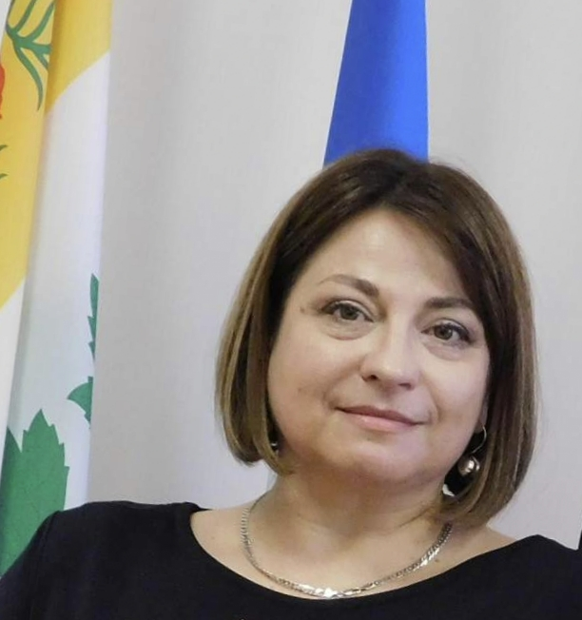
Председатель Общественной палаты МО «Радищевский район»:
Фирулина Лариса Владимировна – член профсоюзной организации Радищевского района Ульяновской областной территориальной организации профессионального союза работников народного образования и науки РФ
E-mail: firulina69@mail.ru
Телефон: 89276304901

Заместитель председателя Общественной палаты МО «Радищевский район»:
Пашина Людмила Ивановна – член территориального общественного самоуправление «Верхне-Мазинский» муниципального образования Октябрьское сельское поселение Радищевского района Ульяновской области
Секретарь Общественной палаты МО «Радищевский район»:
Плетнева Елена Владимировна - Совет по культуре при Главе Администрации МО «Радищевский район» Ульяновской области

